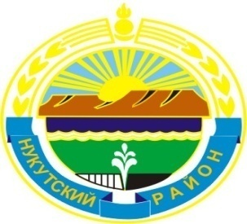

Муниципальное образование «Нукутский район»

ДУМА МУНИЦИПАЛЬНОГО ОБРАЗОВАНИЯ

«НУКУТСКИЙ РАЙОН»

Шестой созыв

РЕШЕНИЕ
_____________________________________________________________________________
30 января 2015 года № 1 п. Новонукутский

О внесении изменений и дополнений в Положение о Муниципальном казенном учреждении «Управление образования администрации муниципального образования «Нукутский район»

Во исполнение протеста Прокуратуры Иркутской области, руководствуясь Федеральным законом от 29.12.2012 г. № 273-ФЗ «Об образовании в Российской Федерации», ст. 27 Устава муниципального образования «Нукутский район», Дума

РЕШИЛА:
- Внести в Положение о Муниципальном казенном учреждении «Управление образования администрации муниципального образования «Нукутский район», утвержденное решением Думы муниципального образования «Нукутский район» от 31.05.2013 г. № 46 (далее – Положение), следующие изменения и дополнения:
  - Подпункты 9, 10 пункта 1 раздела 4 Положения исключить;
  - Дополнить раздел 4 пункта 4 Положения подпунктом 22 следующего содержания:
«22) организует бесплатные перевозки обучающихся в муниципальные образовательные организации, реализующие основные общеобразовательные программы, между поселениями.».
2. Исполняющему обязанности начальника Управления образования администрации МО «Нукутский район» (Суворов Е.А.) в установленном законодательством РФ порядке обеспечить государственную регистрацию изменений и дополнений в Положение в налоговом органе.
3. Опубликовать настоящее решение в печатном издании «Официальный курьер» и разместить на официальном сайте муниципального образования «Нукутский район».

Мэр муниципального образования
«Нукутский район» С.Г. Гомбоев

